岚庭集团招聘简章
2009年岚庭集团诞生至今，历经了12年历程，已成为中国建筑装饰协会住宅装饰装修和部品产业分会副会长单位，成都市建筑装饰协会住宅装饰装修部品部件产业分会会长单位。
岚庭集团秉着“凝聚平凡力量，成就精彩人生”的用人理念，在不断壮大成长，岚庭集团有自己的自营仓运中心、独立售后服务中心、独立质检、自主产业工人、自主研发的IMS管理系统，成为中国家居行业的领导品牌。
目前岚庭集团总部在成都，辐射深圳、重庆、武汉、西安，昆明等11个城市开设了12家分子公司，员工人数约5000人左右，2020年产值 10亿，发展势头迅猛，诚邀广大学子加入。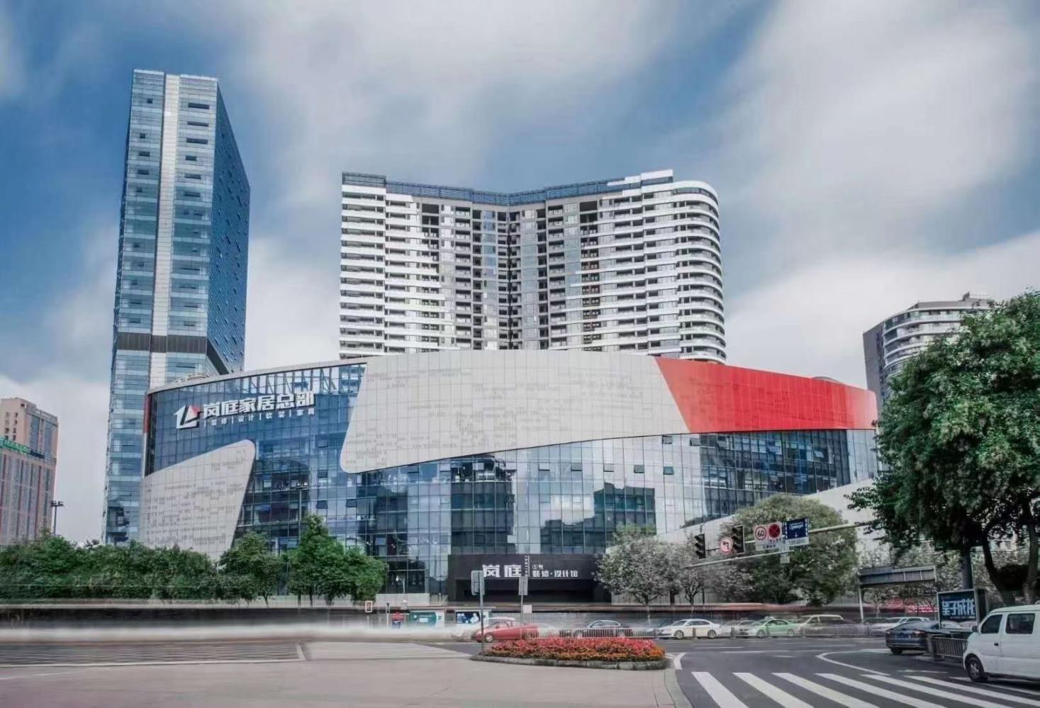

集团董事长:

-------江涛

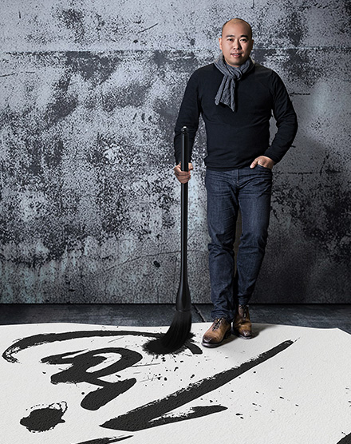
高峰论坛：
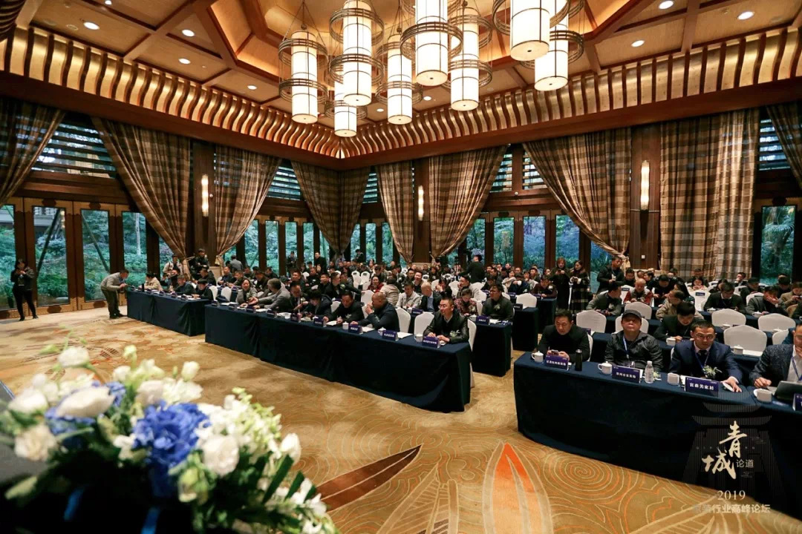

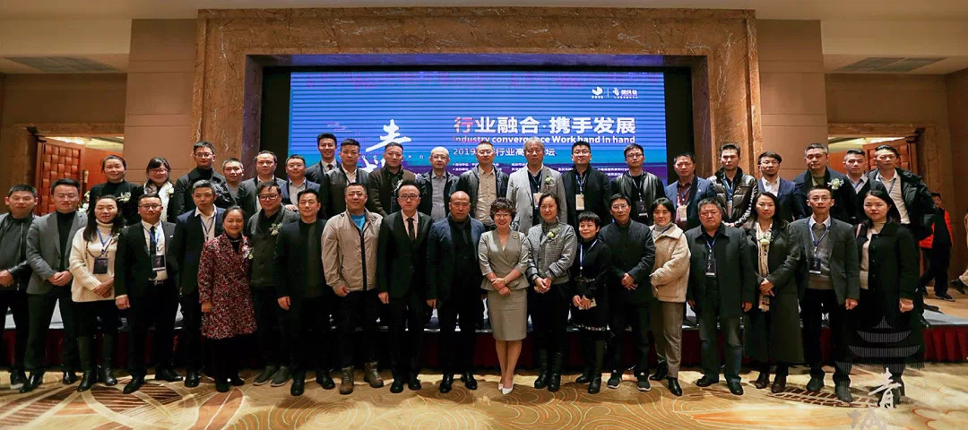
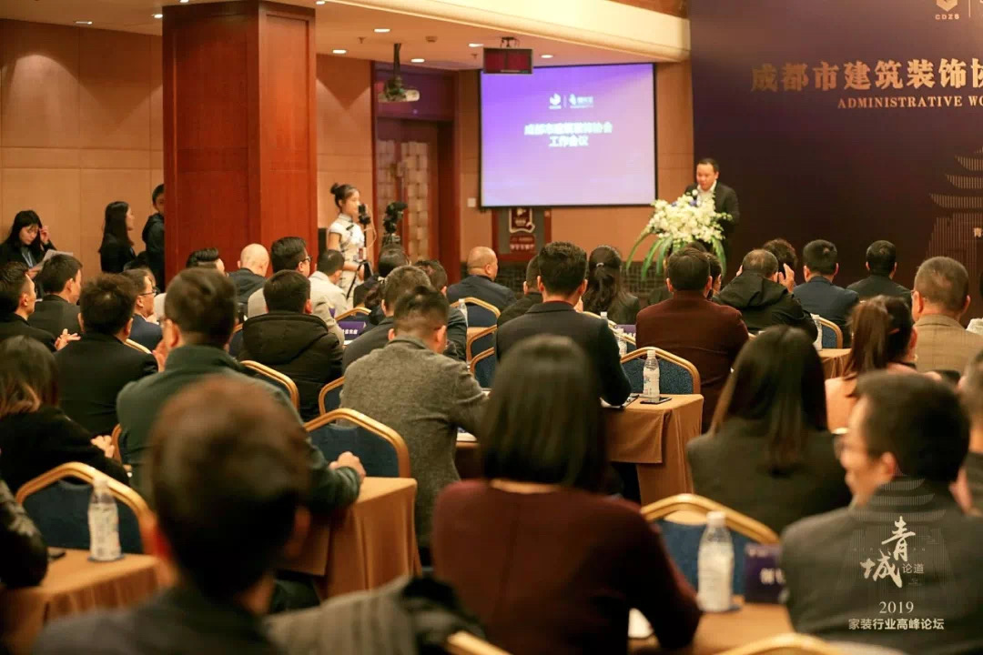

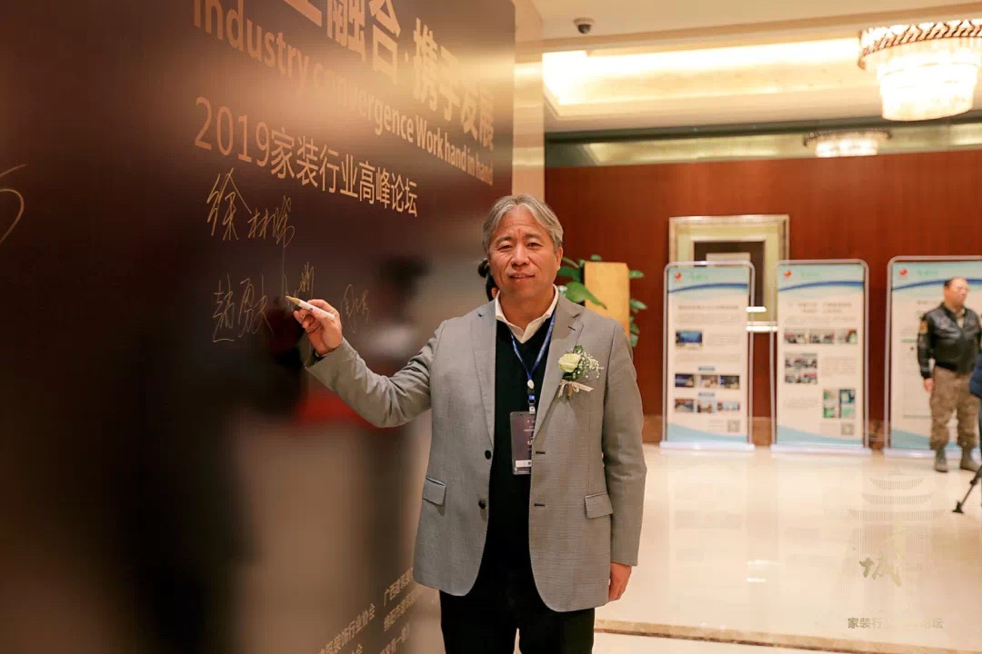

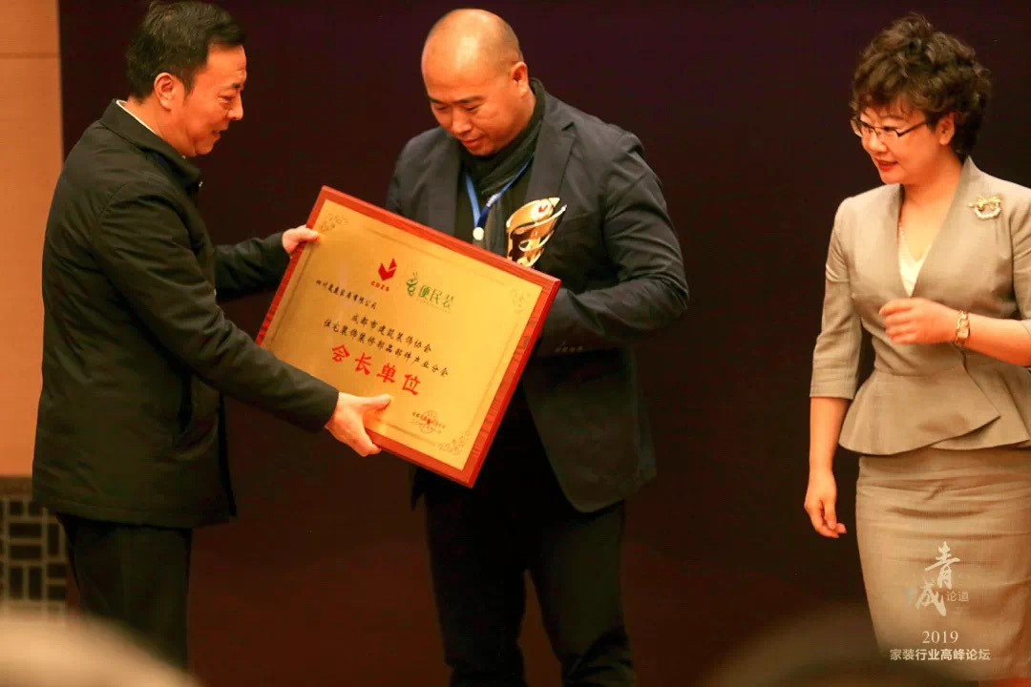
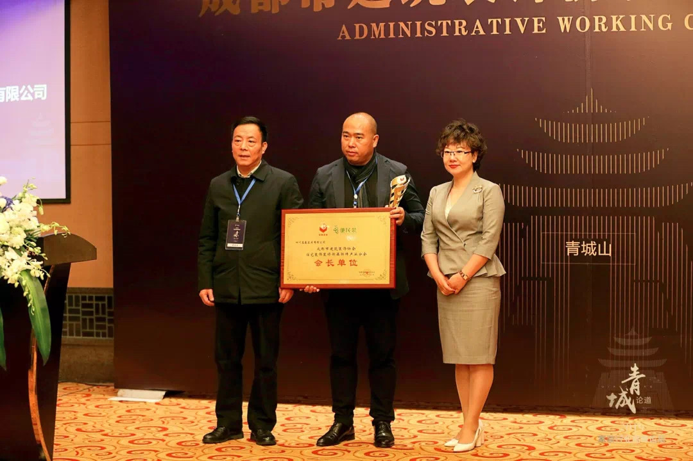

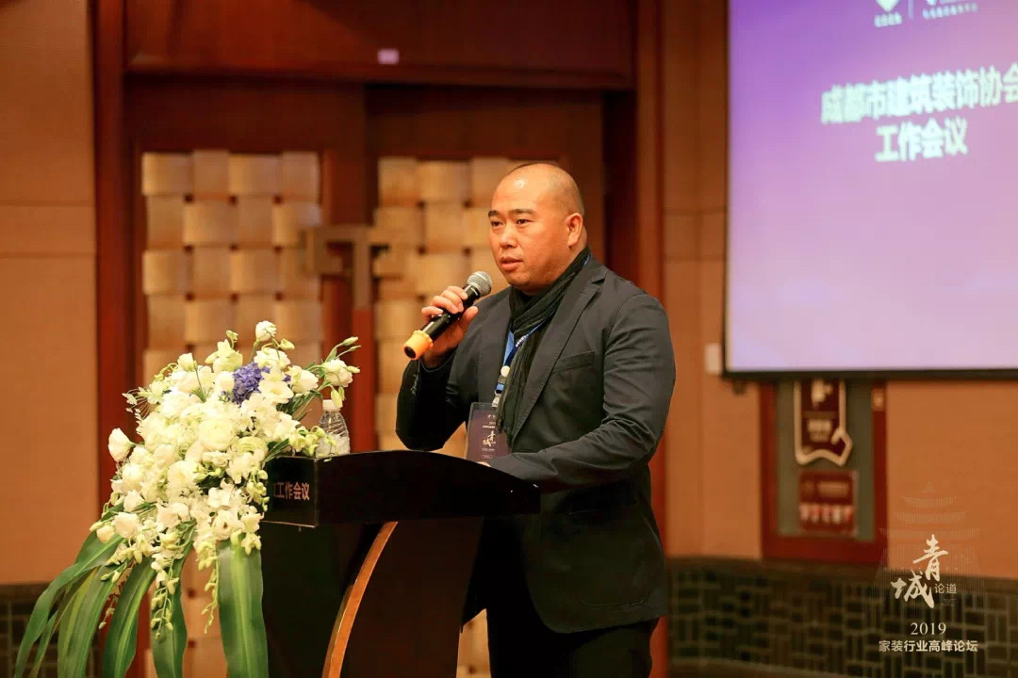



公司接待厅：
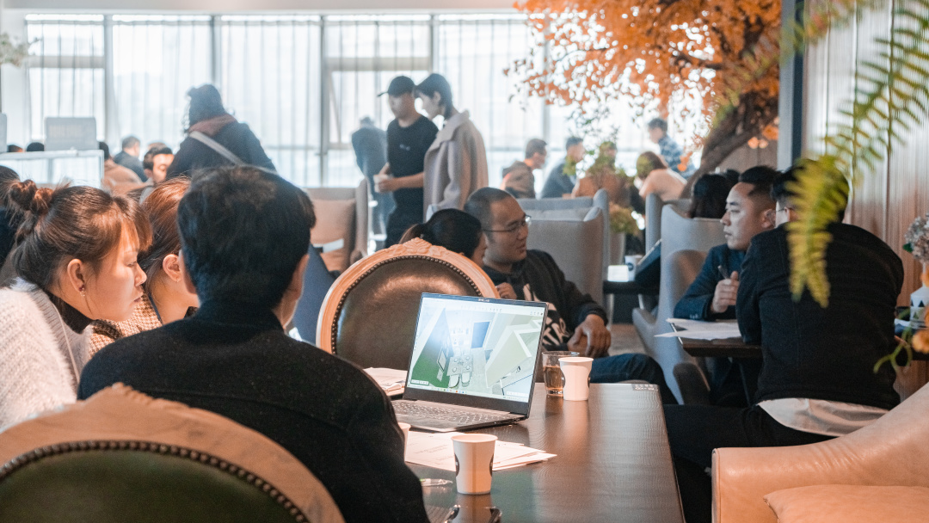
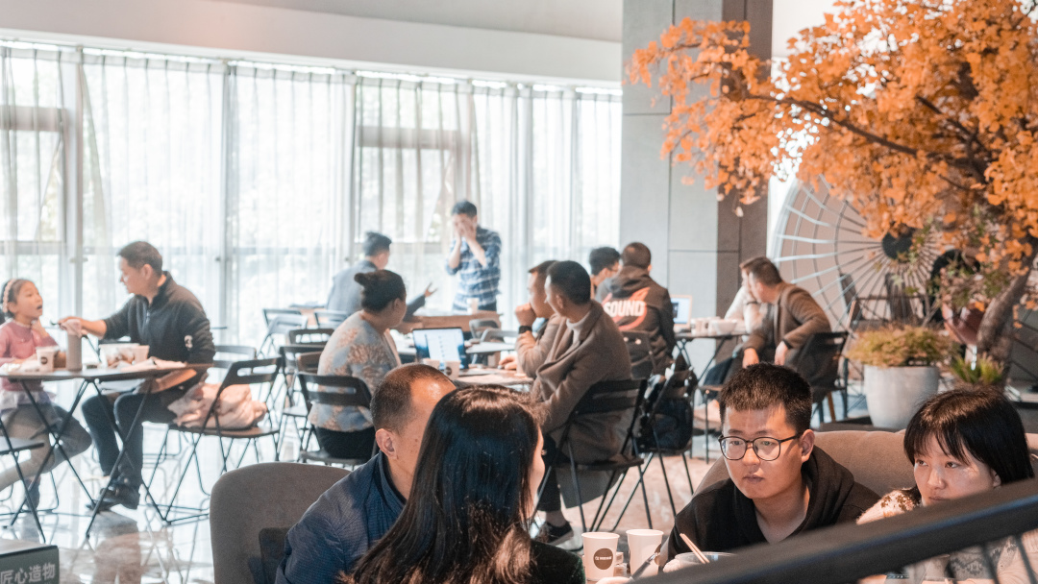
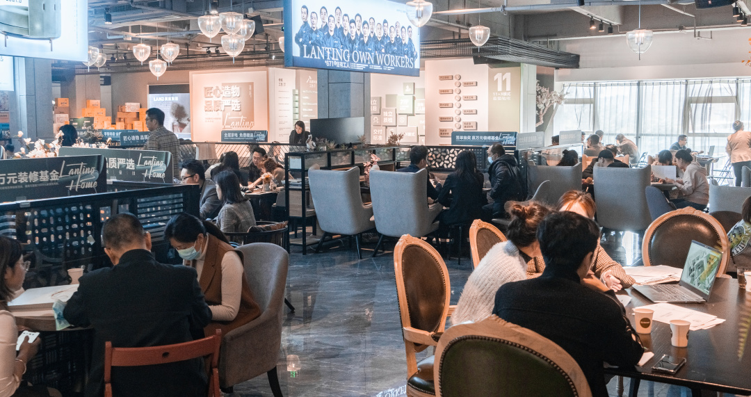

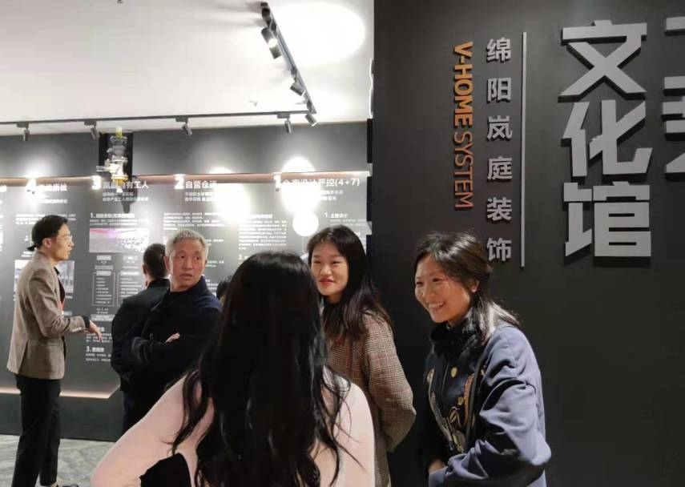
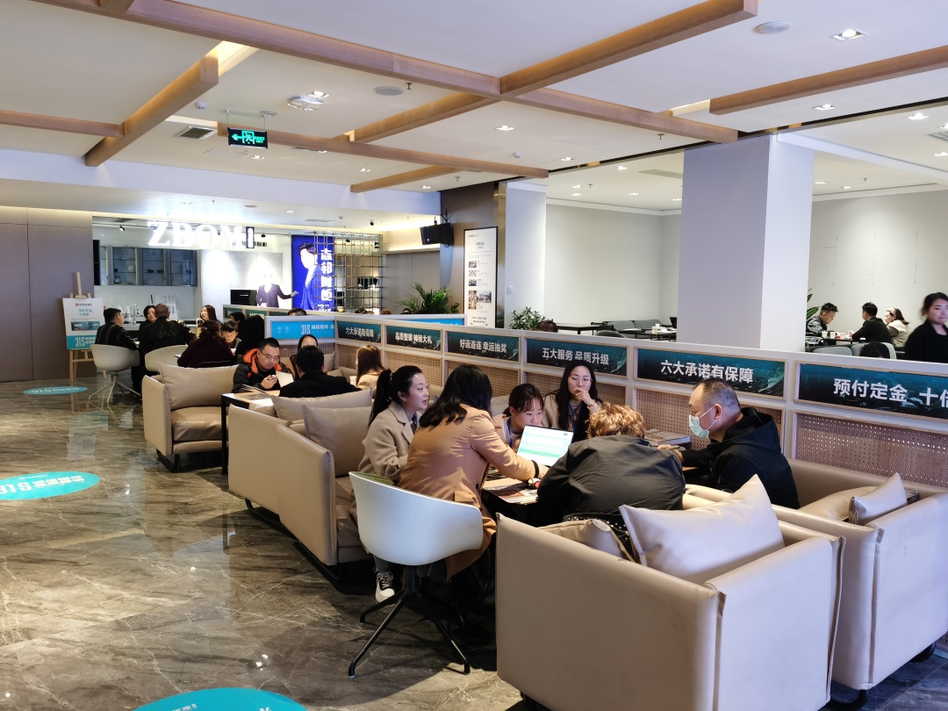

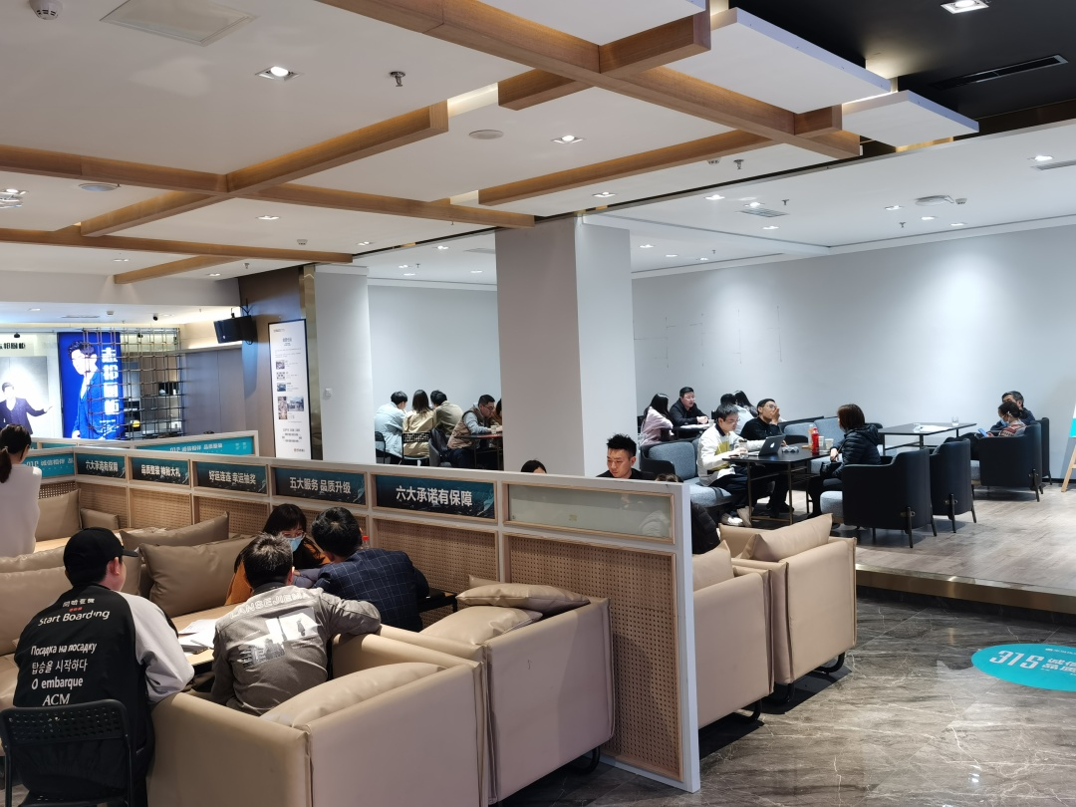
办公环境：
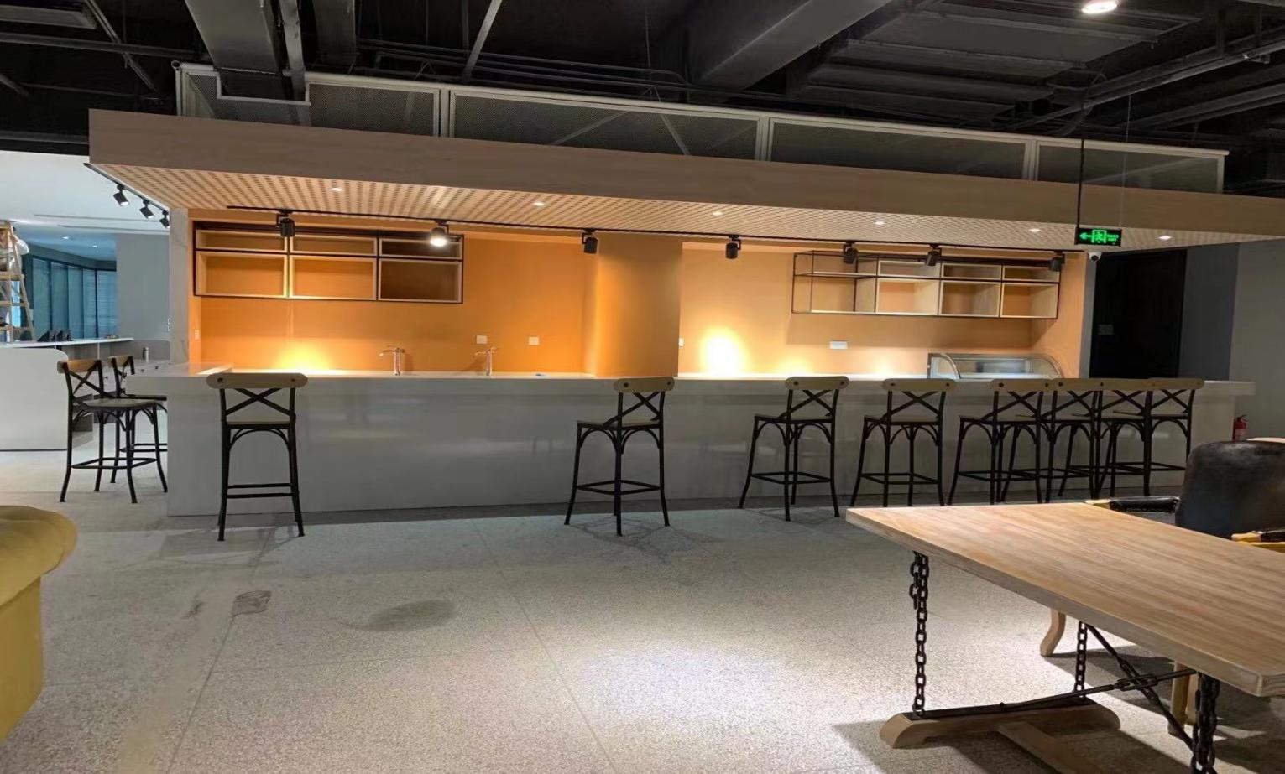

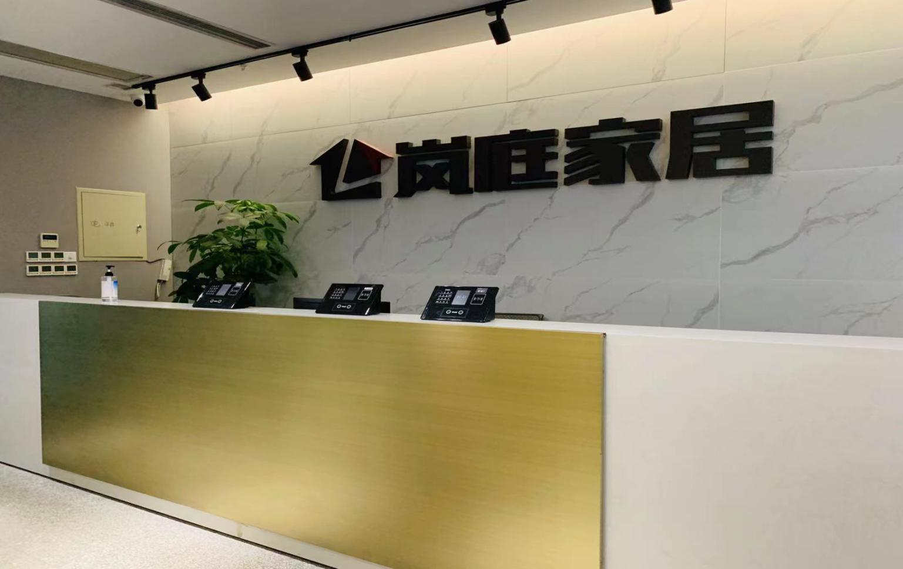

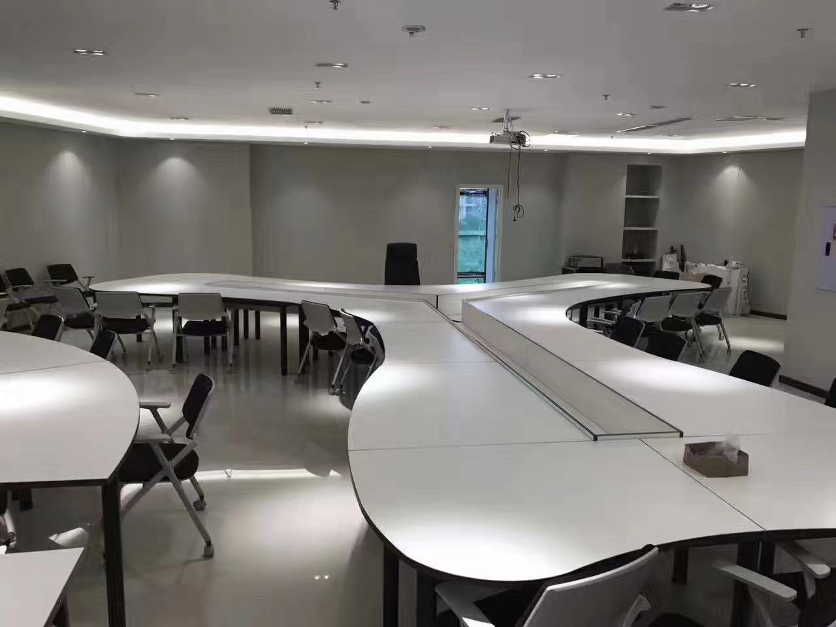
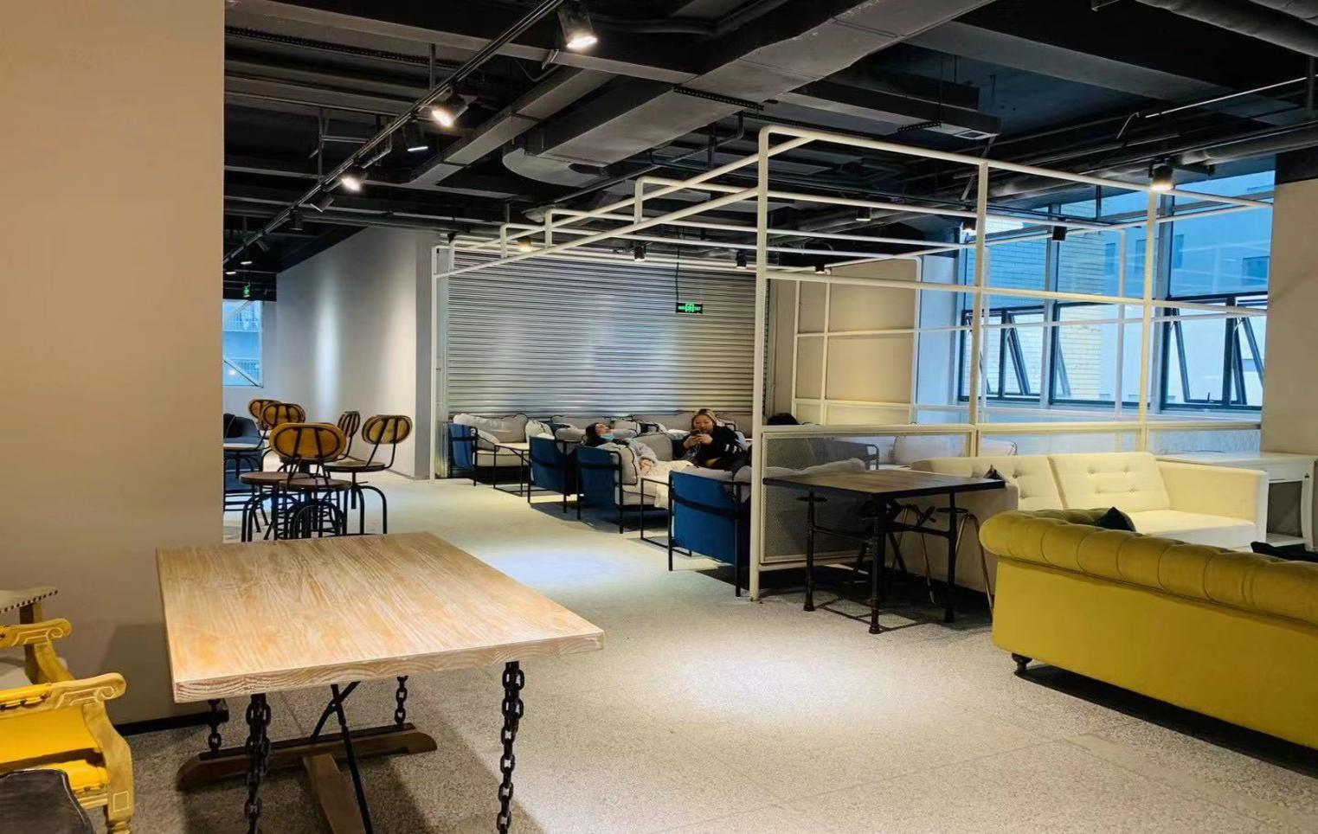

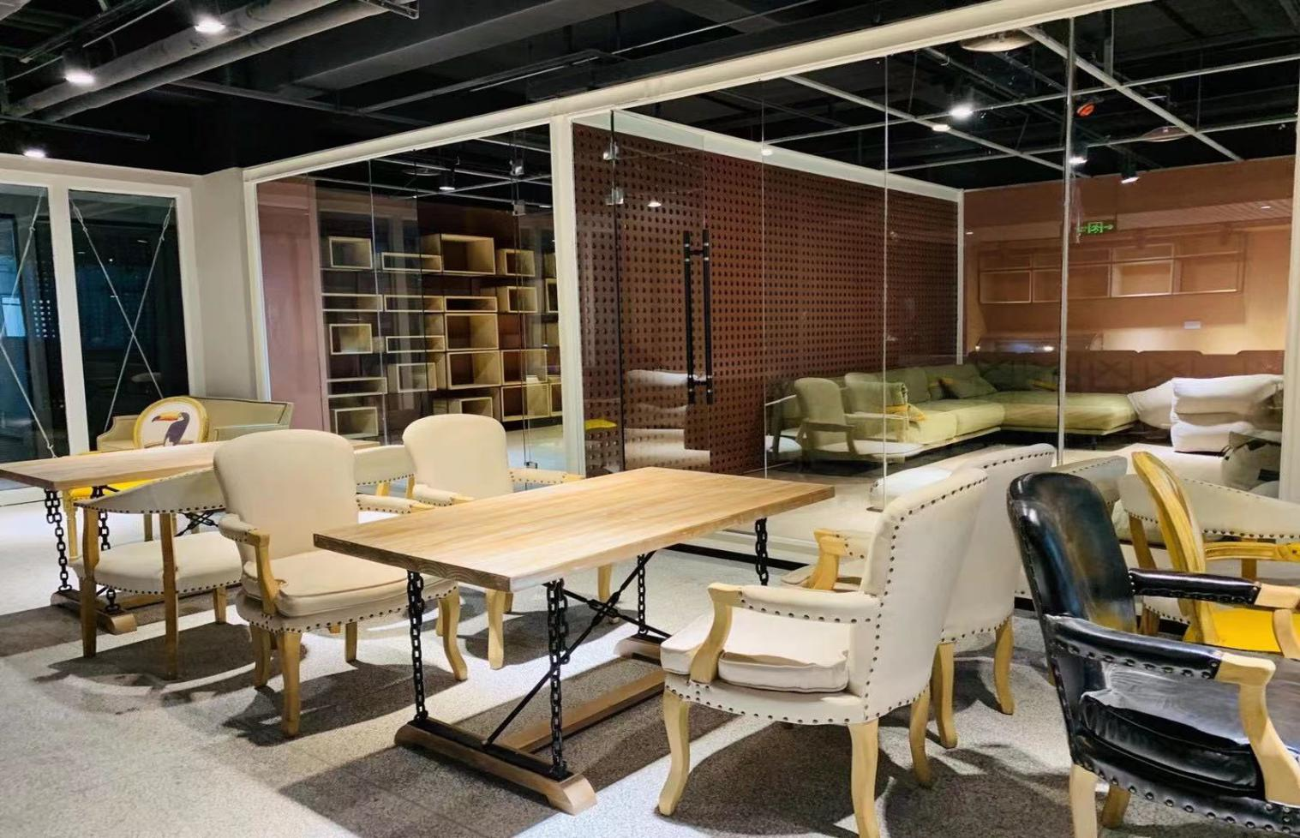

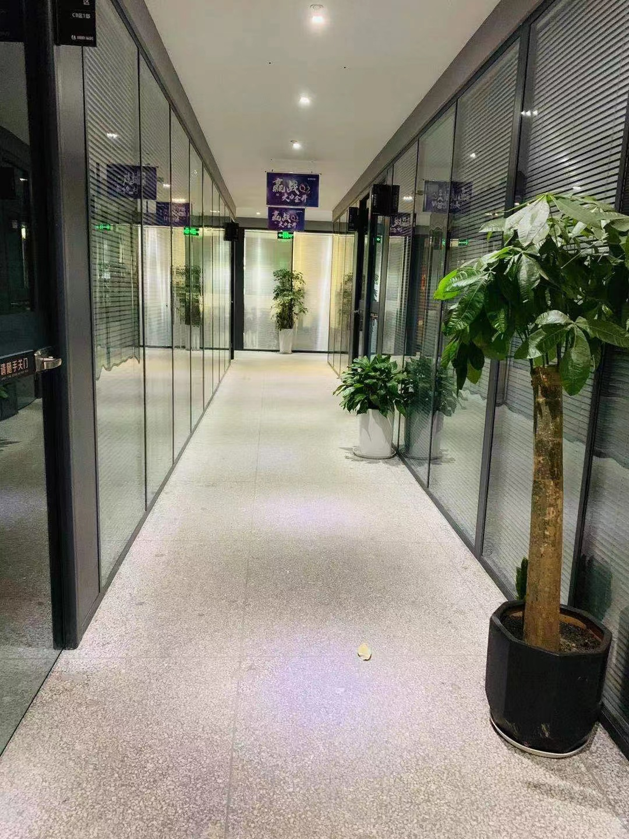
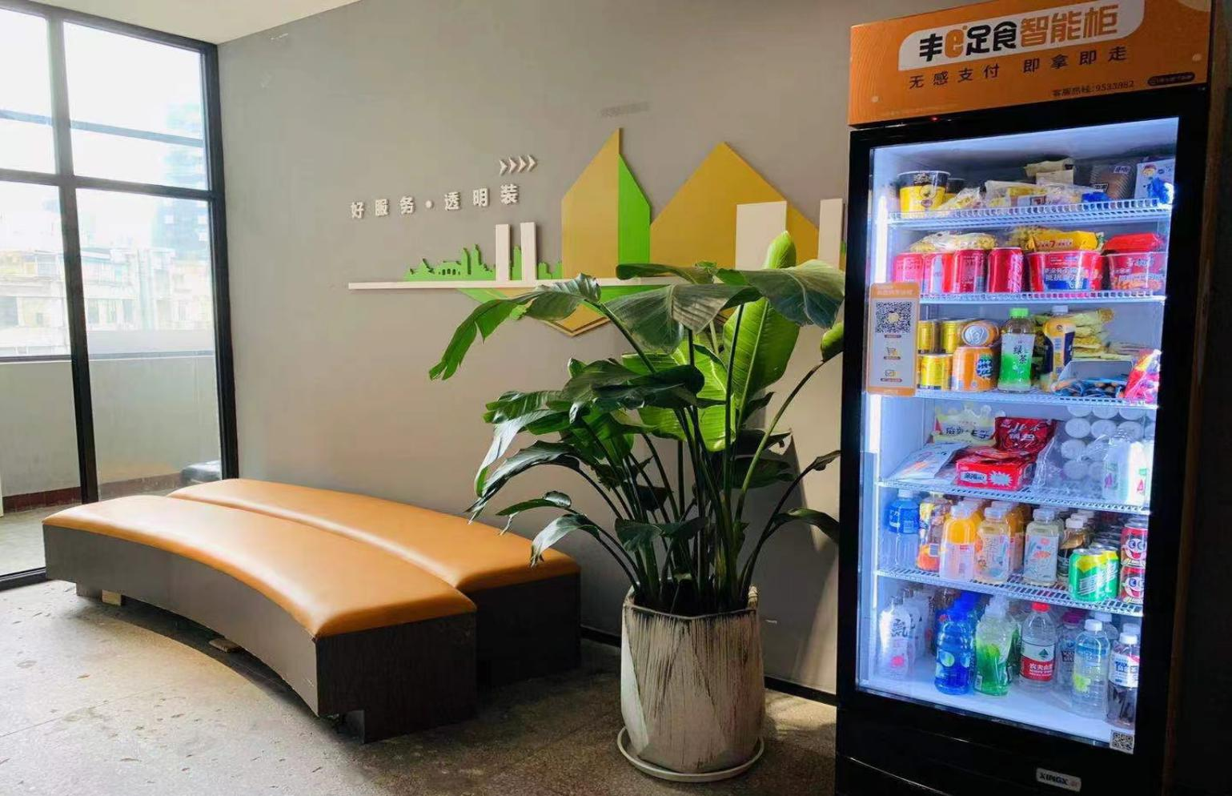

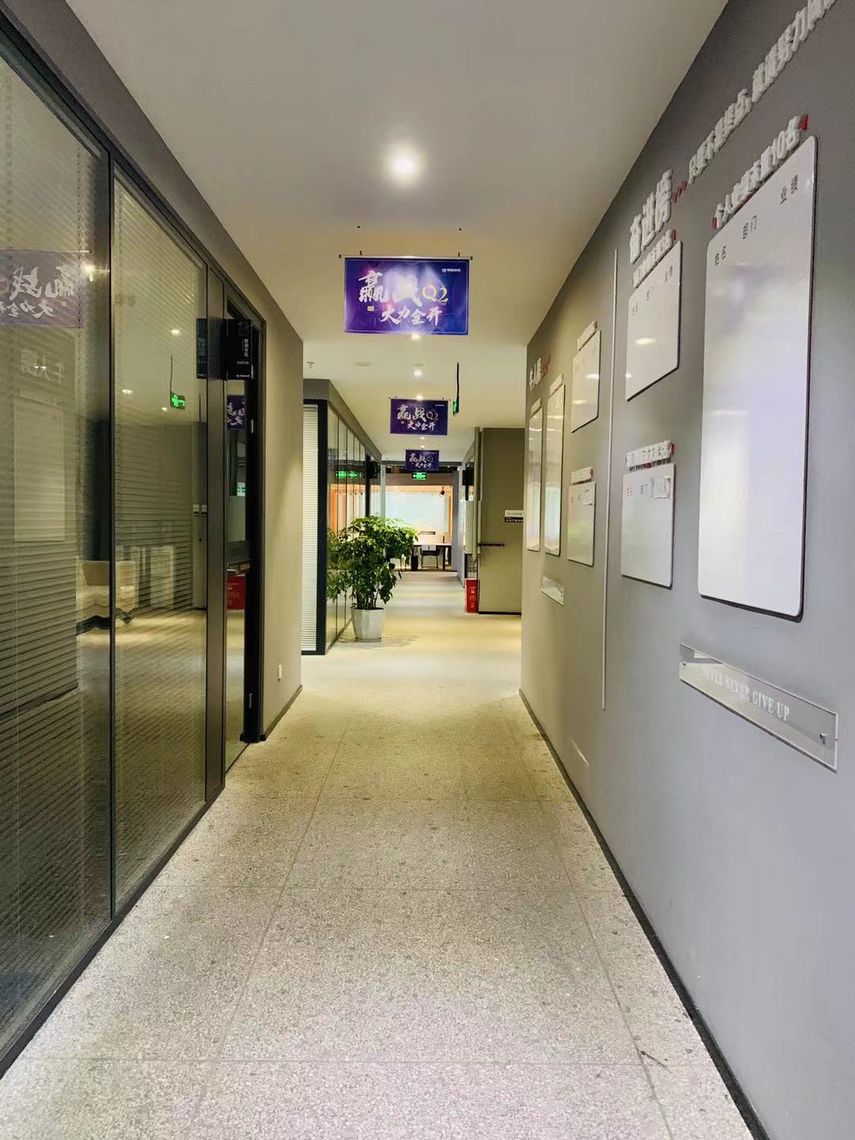
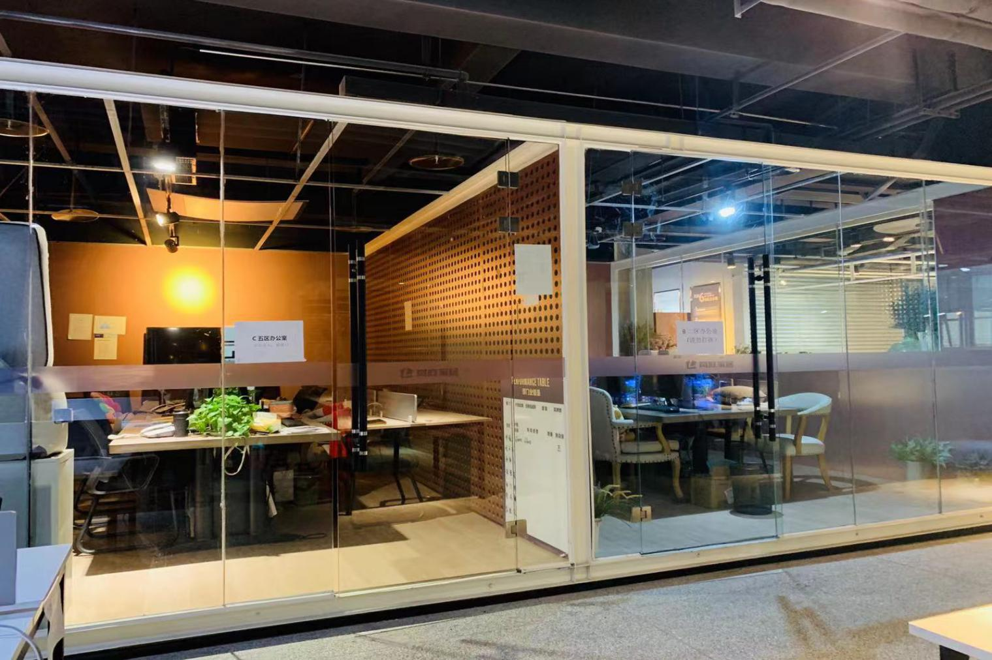

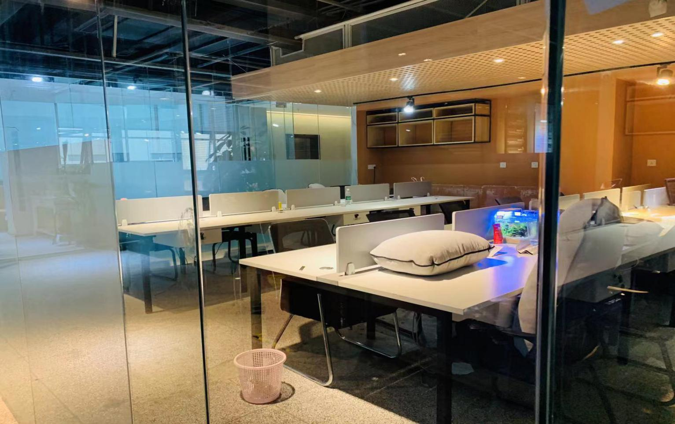
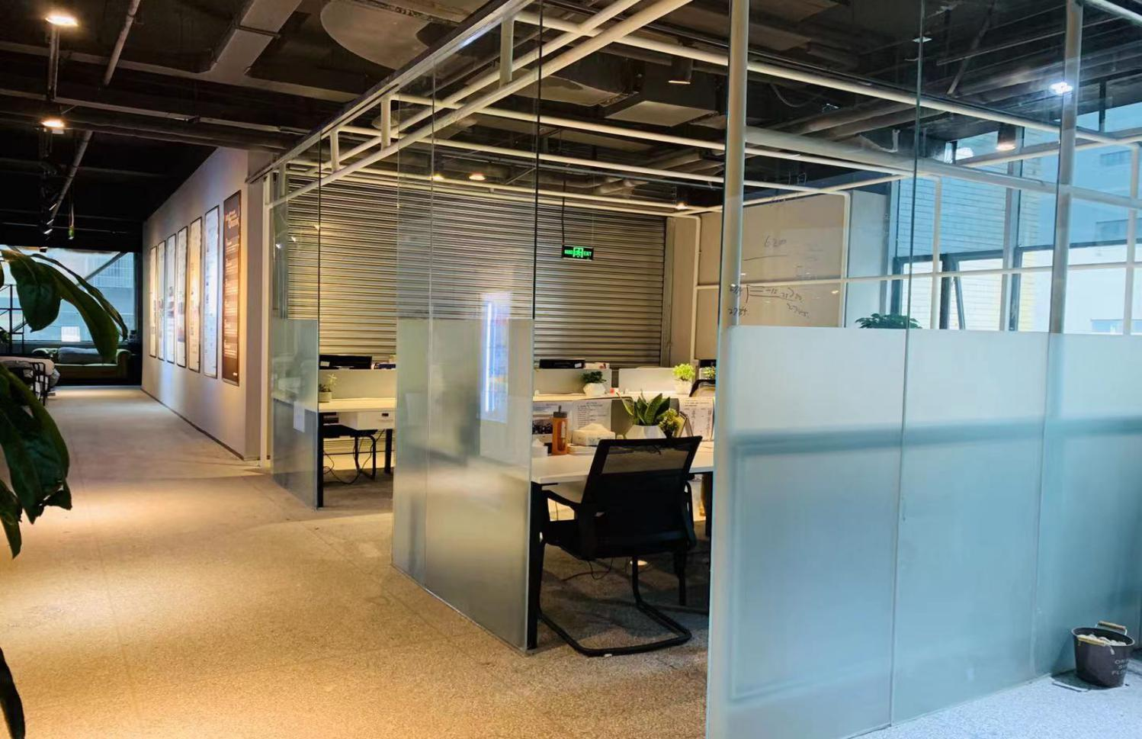

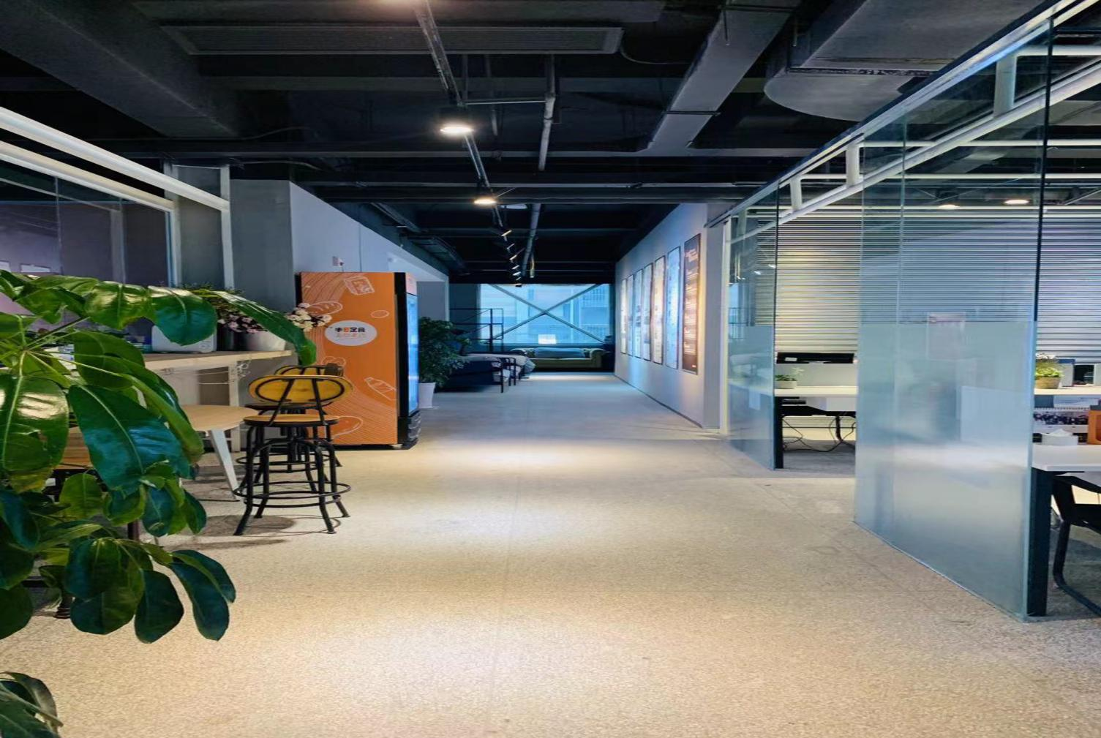

招聘岗位：
一、家装顾问
需求：50名
福利待遇：
- 底薪（2500元-10000元）+高额提成+团队奖（现金）+月度奖励+年度奖励+带薪培训+团队旅游等，综合月薪15000以上；
- 广阔的发展空间，公平、公正、透明、公开的晋升机制，有能力者短期内即可晋升；
- 享受国家各种法定节假日并有节日福利、生日假（礼物）、带薪病假、定期体检、年假、超长春节假（20天）
- 公司提供良好的平台，岗前专业、系统的培训（从理论到实践）
岗位职责：
- 在市场部负责公司的宣传推广，话务交流；
- 熟悉公司特点和优势并灵活运用；
- 维护和跟踪客户，提高客户成交率；
- 了解和挖掘客户需求，邀约客户到公司详细沟通。
任职要求：
- 思维清晰、乐观、热情、吃苦耐劳；
- 有较强团队意识，有强烈的责任心、积极的工作态度，心怀梦想；
- 专业不限，勇于挑战自己。工作经历不限，走过从业经验者优先。

- 设计师助理
需求：50名
薪资：薪资1500-3000元/月
福利待遇：
1、广阔的发展空间，公平、公正、透明、公开的晋升机制，有能力者短期内即可晋升；
2、享受国家各种法定节假日并有节日福利、生日假（礼物）、带薪病假、定期体检、年假、超长春节假（20天）
3、公司提供良好的平台，岗前专业、系统的培训（从理论到实践）
岗位职责：
1、全面配合设计师，协助设计师与客户沟通，签订合同
2、协助设计师量房，绘图，工程预算，选材等工作
3、协助设计师完成开工资料的准备，项目跟进等工作。
4、维护和跟踪客户，提高客户成交率；
5、、熟练操作CAD ，SU或者3DMAX等绘图软件

任职要求：
1、思维清晰、乐观、热情、吃苦耐劳；
2、有较强团队意识，有强烈的责任心、积极的工作态度，心怀梦想；
3、专业不限，勇于挑战自己。工作经历不限，走过从业经验者优先。



联系人 ：王章梅 13500389210 邮箱：wangzhangmei888@qq.com
公司地址：重庆市江北区观音桥中信大厦1-4楼

